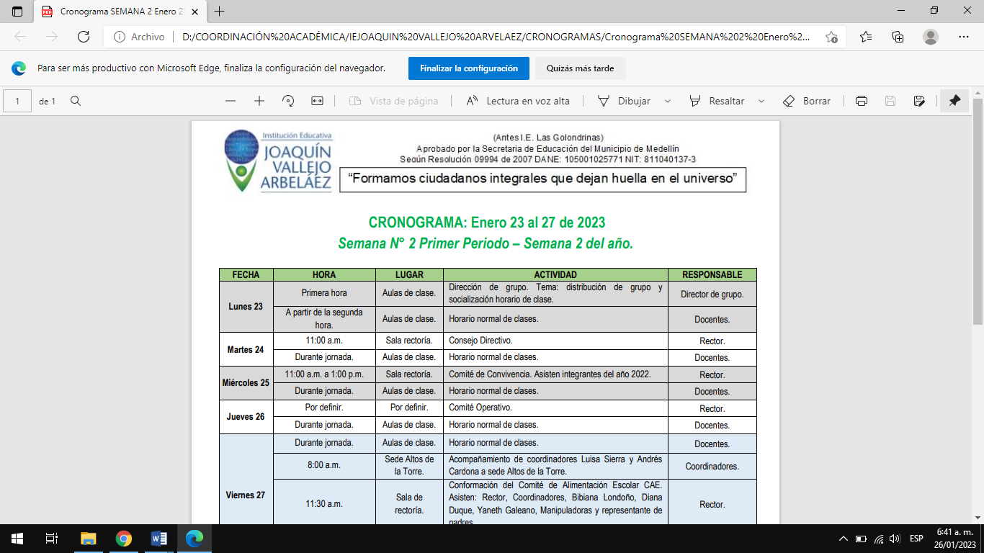
ASIGNATURA: PLAN DE APOYO LENGUA CASTELLANA | Período: 2 | Año 2023
DOCENTE: | Grado / Grupo: 5° |  | Fecha:
ESTUDIANTE:
Lee cuidadosamente cada ejercicio y responde en tu cuaderno. Subraya la información relevante en los ejercicios de lectura. Organiza tus ideas antes de escribir en los ejercicios de escritura. Recuerda que este taller es sólo una parte del plan de apoyo.

- Escribe una entrevista ficticia con tu personaje mitológico favorito. Incluye al menos tres preguntas y respuestas interesantes.

- Lee el siguiente tema de debate: "¿Deberían los niños tener tareas escolares todos los días?" Escribe tres argumentos a favor y tres en contra del tema. Luego, elige uno de los argumentos y explícalo con detalle.

- Crea un mapa conceptual que represente los diferentes elementos de un cuento de hadas. Incluye al menos cinco conceptos y las conexiones entre ellos.

- Lee la siguiente leyenda y responde las preguntas:

"La leyenda del dorado cuenta la historia de una ciudad perdida llena de oro en las profundidades de la selva. ¿Dónde se supone que se encuentra esta ciudad? ¿Por qué crees que la gente sigue fascinada con esta leyenda?"

- Escribe una entrevista imaginaria con un personaje histórico importante. Hazle al menos tres preguntas sobre su vida y logros, y elabora sus respuestas en base a lo que sabes o has aprendido sobre ese personaje.

- Lee el siguiente tema de debate: "¿Los teléfonos móviles deberían estar permitidos en las aulas?" Escribe tres argumentos a favor y tres en contra del tema. Luego, elige uno de los argumentos y defiéndelo con ejemplos.

- ¿Cuál crees que es el mejor deporte y por qué? Escribe al menos tres argumentos para respaldar tu elección y explica por qué consideras que es el mejor deporte en base a esos argumentos.

- Elige un tema de interés para ti y crea un mapa conceptual que muestre las diferentes ideas relacionadas con ese tema. Utiliza al menos cinco conceptos y establece las conexiones entre ellos.

- Escribe una leyenda corta sobre un lugar misterioso que hayas imaginado. Incluye personajes, eventos y un mensaje o moraleja al final.

- Lee un cuento o libro de tu elección y crea un mapa conceptual que resuma los personajes principales, el escenario y los eventos importantes de la historia.

